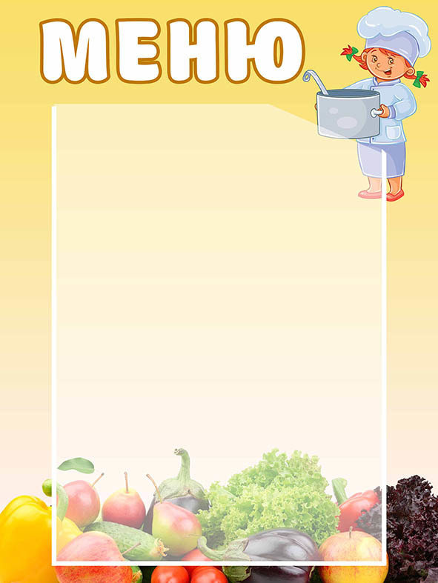

На 09 октября 2025 года
Наименование | белки на 100гр | жиры на 100 гр | углеводы на 100гр | кало-ть на 100гр | вес порции (грамм)
Завтрак
Тефтели мясные с рисом | 8 | 10,28 | 12,49 | 173 | 80
Пюре картофельное | 3,11 | 7,12 | 15,77 | 152 | 150
Чай с сахаром | 0,1 | 0,02 | 10 | 40 | 200/15
Хлеб пшеничный | 3,8 | 0,4 | 24,6 | 117 | 20
 |  |  |  |  | итого | 110,19
Обед
Щи из свежей капусты | 5,2 | 4,9 | 6,18 | 97 | 200/15
Котлета по-хлыновски | 10,6 | 20,3 | 9,5 | 261 | 90
Рагу овощное | 2,9 | 7,85 | 17,32 | 152 | 150
Морс из клюквы | 0,16 | 0,04 | 12 | 50 | 200
Яблоко свежее | 0,4 | 0,4 | 9,8 | 47 | 140
Хлеб дарницкий | 1,3 | 0,2 | 6,7 | 35 | 20
 |  |  |  |  | итого | 239,00
Полдник
Батон нарезной | 2,55 | 0,9 | 15,3 | 78 | 30
Кефир 2,5% жир. | 5,8 | 5 | 8 | 106 | 200
Банан свежий | 1,5 | 0,5 | 21 | 96 | 100
 |  |  |  |  | итого | 70,00
Комплекс 1
Салат Столичный | 15,4 | 5,5 | 6,7 | 187 | 110
Чай с сахаром | 0,14 | 0,02 | 10 | 42 | 200
Пицца | 6,4 | 2,6 | 43,7 | 243 | 100
Хлеб дарницкий | 1,3 | 0,2 | 6,7 | 35 | 20
 |  |  |  |  | Итого | 150,00
Комплекс 2
Котлета по-хлыновски | 10,6 | 20,3 | 9,5 | 261 | 85
Рагу овощное | 2,9 | 7,85 | 17,32 | 152 | 150
Чай с сахаром | 0,1 | 0,02 | 10 | 40 | 200/15
Пицца | 9,6 | 11 | 32,8 | 278 | 100
Хлеб дарницкий | 1,3 | 0,2 | 6,7 | 35 | 20
 |  |  |  |  | Итого | 200,00

